
南京中医药大学暑期社会实践
简 报
第 (六) 期 2007年7月21日

杏林岐黄术 中医仁子心
——“岐黄仁心”中心小分队出征仪式报道
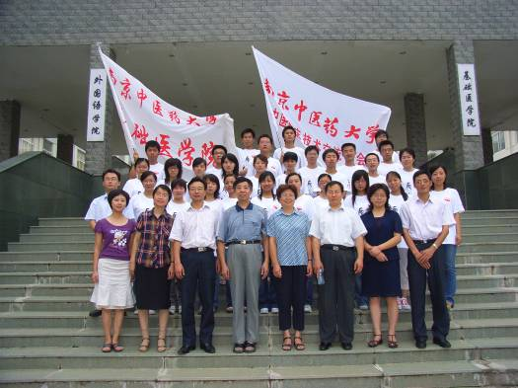
7月21日，“岐黄仁心”中心小分队暑期实践出征仪式在我校仙林校区举行。基础医学院王明艳副院长、唐德才副书记出席出征仪式。此次活动由中医临床技术交流协会主办，王明艳副院长任团长，邀请了姚映芷、何贵翔、李忠仁、周临东、倪光夏等专家教授担任随队专家，此外基础医学院学生工作办公室刁佳老师任带队老师。
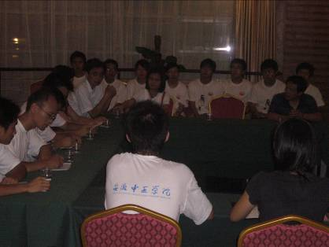
本次活动由我校与安徽中医学院合办，在历经过近六个小时的长途旅行到达了安徽亳州后，我们中心分队全体师生与安徽中医学院师生代表举行了友好而又热闹的会面会，在活动中，围绕着“药”字，我们参观了药材生产基地与销售市场；围绕着“医”字，我们开展了义诊、前往灾区慰问受灾群众等。我们有信心使我们这支年轻、团结的团队圆满地完成今年的暑期社会实践。
（基础医学院“岐黄仁心”中心小分队 程宁昌）

头顶烈日 走村串户 深入开展新农合调研
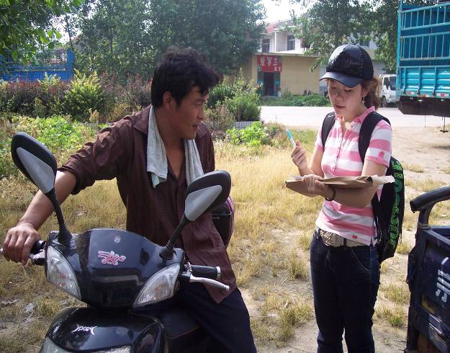
2007年7月17-19日，南京中医药大学经贸管理学院“建设社会主义新农村实践服务团”在赣榆县卫生局领导的陪同下，带着先前精心设计的问卷，对赣榆县的基层农村就新型农村建设和新型农村合作医疗状况展开了深入的调研。从中搜集了很多有用的信息，听到了很多农民的心声，也收获了很多的心得体会。
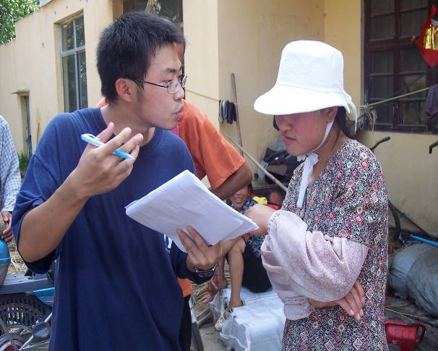
烈日炎炎，高温酷暑，这样的天气就算站着不动，也能湿透半身衣裳，就是在这样的情况下，我们的小组成员依然用火热的激情、吃苦耐劳的精神圆满地完成了我们的调查，这展现了我们当代大学生优良的品质。
赣榆模式的新农合政策——“切块实行，分类补偿，极段结合”确实是本着“一切从当地实际出发”，“从群众中来，到群众中去”的原则，为赣榆县大多数的农民群众减轻了看病治疗的经济负担，无论是上午调查的沙河镇解放七元村，还是下午的墩尚镇金桥村，我们都能听到农民获得实惠的愉悦心声，都能看到农民得到益处的快乐表情。一项政策制定后实施的好坏从一定程度上离不开农民的信任和支持农民支持政府，所以政府应当真心诚意、心记民生。
然而，我们也发现了一些制度再贯彻执行时的透明度问题，特别是在大病的补偿报销上，医院出示转诊证明的流程中，还存在很多弊端，有待解决。但客观的讲，要想从根本上解决农民看病难的问题，还需要一个艰苦而漫长的探索和实践过程。我们应该坚信：道路是曲折的，前途是光明的。新农村建设和新农合一定会有美好的未来。就像当地人民说的：只要肯勤劳，稻草变金条；只要能报销，疾病及时疗。
（经贸管理学院“建设社会主义新农村实践服务团”）

关爱农民健康 “百村工程”在行动
——“农民健康百村工程”系列活动之纪实二

“农民健康百村工程”即将启程
为贯彻省委“弘扬三创精神，投身新江苏建设”的主题，结合我校特色和学生特长，我们组建了一支三十多人的“农民健康百村工程” 构建成社会主义新农村实践服务团。团队成员来自各个专业，并成立了此次活动的领导小组，制定了详细、周密的行动指南，并与江苏省红十字会，江苏《风流一代》杂志社及当地政府密切联系，相互配合，明确责任，抓好落实，发挥优势，确保本次活动能圆满成功。
在团队内部我们首先培训了大家的团队意识，明确了“吃苦耐劳、团结奉献”的团队精神，确定了“采用科学的工作方法，厉行节约的美德，拥有防止错误的警觉性，积极主动参与协作并懂得牺牲，在指定的时间内完成工作，力争做的比上级期待的更好，及时完整的总结，永存改善工作的意识”的工作原则和“生命为贵，质量为先，献身崇高的事业，传达医使的问候”的服务理念。
据悉，“农民健康百村工程”第一站“走进泗阳”将于7月20日正式开始，所有参加这次活动的成员在7月18日和7月19日作出发前最后的准备。
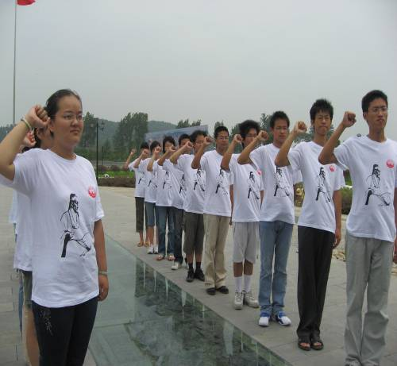
7月18日早晨集合后先进行了眼保健操的培训，主要针对穴位的准确定位做了一些巩固性的学习，以确保能够把准确无误的眼保健操带给苏北的儿童，让他们能更好的保护好眼睛。之后是针对各功能组的情况进行的专业方面的培训，健康知识普及小组，中医问诊解答小组，急救小组，中医特色展示组根据各自的特色，学习了老人妇女儿童养生保健，药茶药酒药粥，夏日突发急病护理，推拿手法等内容，丰富了中医方面的知识，下乡时就多了几分把握。晚上对这一天的学习成果进行了考核，考官们模拟了村里的场景，问得内容也相对来说更加广泛，考核方式也很合理。通过模拟环境，不仅让我们意识到了知识方面的缺憾，最关键的是让我们知道了如何能够灵活的应对各种状况。
7月19日是培训的最后一天，明天我们一行人即将踏上去宿迁的征程。上午所有的人来到图书馆前合影留念，随后又来到中医学鼻祖张仲景的雕塑前，我们缅怀着先人“医乃大道，救死扶伤”的古训，站在仲景象前挥拳宣誓，——誓要把中医带到苏北，带给更广大的贫苦人民，不辱一名医学生的使命。
（文/大学生科技与文化协会）
十城连动，关注老年人身心健康
——记南京调查小分队
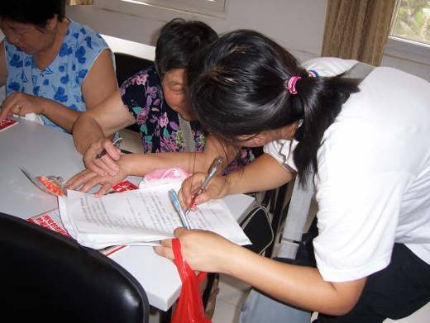
今天是七月二十号,在这么一个闷热难当且阴晴不定的黄梅天里,我们开始了暑期实践的第一次活动——“十城连动,关注老年人身心健康"。
一大早,我们南京小分队的成员们都放弃了睡懒觉,早早的在约定的地点集合了,然后换上统一的T恤,戴上小红帽,浩浩荡荡的朝目的地——长虹路社区出发了。社区的领导给予这次活动极大的支持，不仅帮我们安排了会场,还帮我们联系了一些老人,对此我们深表感谢到了会场,我们先给老人们分发了问卷,安排他们作答并且对于老人们的提问进行一对一的耐心解答,对于一些高龄老人或眼睛不太好的老人我们还帮助他们解释题目,帮助他们作答。同时我们还陪老人们聊聊天,听他们诉说生活中的快乐悲伤并适时的开解他们……会场的活动忙完后,我们又去小区中发放问卷,而这一过程不是很顺利：有些老人会借故不愿帮我们填写问卷,对此我们会耐心解释,如果真不愿意,我们也会真心的谢谢他/她。
中午十二点,我们的活动暂告一个段落。而这时,看看大家,不仅满头都是汗,而且衣服已经潮的可以挤出水来了,却又一个个笑的很开心。
（文/心理 陆红蕾）

服务社会主义新农村建设
构建和谐、人文新江苏
——药学院中心小分队第四天活动纪实
日前，药学院以“服务社会主义新农村建设，构建和谐、人文新江苏”为主题的大学生暑期社会实践顺利展开。此次实践旨在使青年学生在构建社会主义和谐社会的伟大进程中实现自身价值，促进青年学生成长成才，让更多同学参与到社会实践中来，充分发挥学生的创造性和积极性，全面提高青年学生的综合素质，达到通过社会实践“受教育、作贡献、长才干”的目的。
7月18日小分队代表南京中医药大学与盐城市射阳县洋马镇人民政府,共同举行了“南京中医药大学大学生素质拓展之’八个一工程’实践基地”的签约及挂牌仪式,同时,本次实践的专家和小分队队员开展的义诊和技术讲座等活动在当地老百姓中引起了强烈反响。
当天下午两点半，实践基地的挂牌仪式暨药材药品捐赠仪式准时在洋马镇政府会议室举行。我校专家王春根教授、刘学华教授、秦明珠教授、彭国平教授、李益生教授以及洋马镇党委胡建国书记、张哲峰镇长、张同庚副镇长、乔艳纪检书记等相关领导，以及我院暑期社会实践中心小分队的全体队员出席了此次仪式，大会由曹卫星副书记主持。
我院原中药系主任，江苏省中药鉴定委员会主任委员王春根教授代表我校在仪式上发言。他首先向洋马镇党委对我院此次社会实践活动给予的帮助和支持表示感谢。同时他也赞扬我院中心小分队在此次实践中能够发扬新时期合格大学生的优良风貌，积极践行两个“率先”，发扬我校“团结奋进，继承创新”的优良校风和我院“我精诚，我卓越”的药学精神，较好地完成了服务新农村“软实力”建设的实践任务,达到了“受教育、长才干、作贡献”的目的。
胡书记在仪式上强调,洋马镇作为华东地区最大的中药材种植基地，作为全国闻名的“药材之乡”,长期以来一直和我校保持着良好的合作关系，同时他也代表洋马镇三万二千人民对我们各位专家不辞劳苦来到药乡，青年朋友们放弃休息走向田头，为当地农民健康教育带来实实在在的帮助，为该镇中药材产业的发展壮大带来的支持表示衷心的感谢。
随后双方在“南京中医药大学大学生素质拓展之‘八个一工程’实践基地”协议书上郑重签字、举行了挂牌仪式，并由我院专家向洋马镇捐赠了药材、药品，此次签字仪式的举行，不仅标志着本次社会实践活动的顺利结束，也标志着南京中医药大学与洋马镇长期合作和深入交流的开始。我们盼望着通过双方的共同努力，能够进一步推动社会主义新农村的建设发展，加强送科技下乡的力度，让在校大学生利用所学更好地投身社会实践活动，服务社会。
又讯，18日上午南京中医药大学的王春根教授、秦明珠教授、彭国平教授、刘学华教授、李益生教授分别在镇政府和镇卫生院开展了药材基地共建——药用植物资源讲座、食疗讲座、植物药深加工技术讲座,以及医疗服务共建——农村常见病的义诊等活动。同时,小分队的队员也向村民们分发了他们精心印制的宣传手册及健康报。本次活动在为老百姓解除疾患和痛苦，解答药物种植和养生健康方面的问题和疑惑的同时，也全方位多角度地宣传了祖国博大精深的中医药文化和具有深厚中医药文化底蕴的南京中医药大学.
（药学院暑期社会实践中心小分队）

本期简报
报：省大学生社会实践领导小组
送：有关兄弟院校、本校有关部门
发：各院系分团委（团总支）

编审：仇洪星 编辑：许仲林 葛庆海 打印: 吴丹鹰

